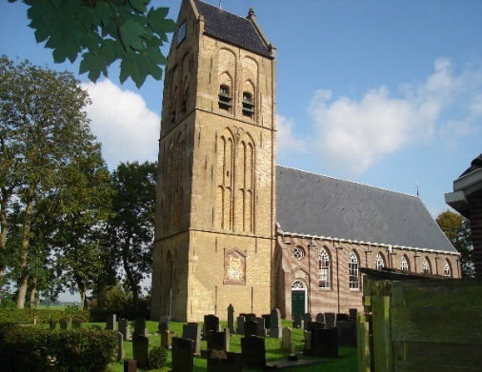
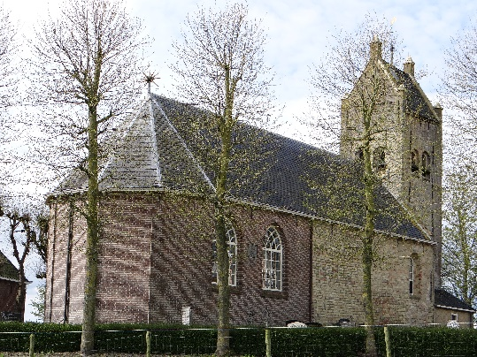
Hervormde Gemeente Spannum Edens.
---------------------------------------------------------------------
Spannum, 30 september 2023.
Beste leden van de Hervormde gemeente Spannum- Edens. Hierbij ontvangt u de kerkbrief voor de maanden oktober, november en december 2023.
Kerkdiensten.
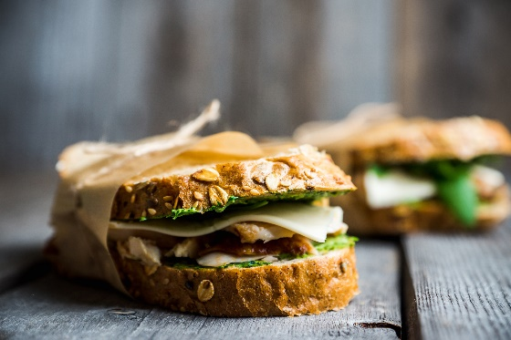
- Zondag 1 oktober 2023 om 11.00 uur
Dienst in Spannum
Ds. K. van Marrum
Voorts medewerking van Folkert Wesseling.
Startzondag.
Na afloop gezamenlijke lunch in het dorpshuis.
- Zondag 8 oktober 2023
Geen dienst
- Zondag 15 oktober 2023
Dienst in Spannum om 9:30.
Dienst Spannum om 9:30 uur
Ds. J. Zeldenrust.
- Zondag 22 oktober 2023 om 9:30 uur
Geen dienst.
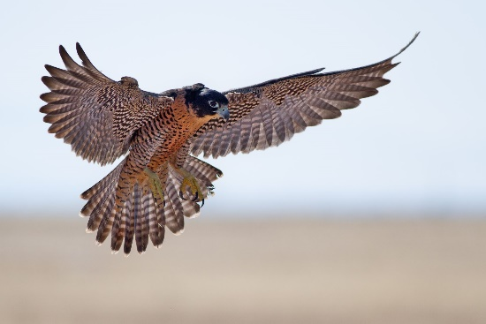
- Zondag 29 oktober 2023
Dienst in Spannum om 11.00 uur.
Ds. K. van Marrum
Friese Dienst

- Zondag 5 november 2023 om 9:30 uur
Dienst in Spannum
Ds. K. van Marum
Heilig Avondmaal en aandacht voor de dankdag voor Gewas en Arbeid
- Zondag 12 november 2023
Geen dienst.
- Zondag 19 november om 9: 30 uur
Dienst in Spannum
Ds. C.Nicolay
- Zondag 26 november 2023 om 11.00 uur
Dienst in Edens.
Ds. K. van Marrum
Gedachtenisdienst.
- Zondag 3 december 2023.
Geen dienst
- Zondag 10 december 2023.
Geen dienst
Dienst in Spannum
- Zondag 17 december 2023
3e Adventszondag
Dienst in Spannum
Ds. K. van Marrum
- Zondag 24 december 2023 om 23:00 uur.
Kerstnachtdienst
Dienst in Spannum
Ds. K. van Marrum

- Maandag 25 december om 10.00 uur.
Eerste Kerstdag
Dienst in Spannum.
Ds. K. van Marrum

- Dinsdag 26 december om 10.00
Tweede Kerstdag
Dienst in Edens.
Ds. K van Marrum

- Zondag 31 december 2023 om 19:30 uur
Oudejaarsdag
Dienst in Spannum
Ds. K. van Marrum
U kunt aangeven welke liederen er moeten worden gezongen of gespeeld.
Thema van de startdienst: Ga je mee op reis?
Hello Goodbye
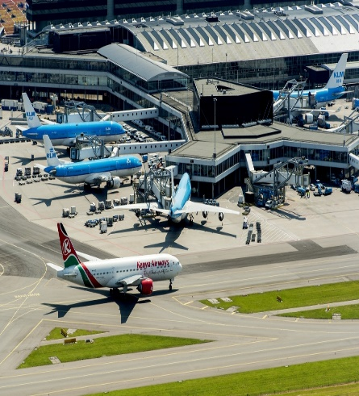
Zakenlui, vakantiegangers en globetrotters reizen af en aan op Schiphol. Daar knoopt Joris Linssen gesprekjes aan met enkelen van hen voor het programma Hello Goodbye. Er staat een meneer uit Doorn te wachten op zijn dochter uit Kaapstad. Zij komt om samen met hem dingen te regelen na het overlijden van zijn vrouw, haar moeder. Joris vraagt hoe hij de dingen verwerkt. Dan vertelt hij dat ze samen veel gereisd hebben. Hij zette voor het vertrek al vast zijn horloge op de tijd van het land, waarnaar ze op reis waren. Zij liet het horloge gelijk lopen met de Nederlandse tijd, zodat ze nog kon bedenken waar men in Nederland mee bezig was. “Een verschil in oriëntatie”, noemde hij dat. Je kunt kijken naar wat geweest is. Hij keek vooruit, naar de dingen die nog stonden te gebeuren. Dat deed hij ook nu. “Ik ben een gelovig mens”, zei hij. Hij oriënteerde zich op het land dat nog komen moest, het Koninkrijk van God.

We zijn hier maar even op vakantie in dit leven. Je kunt je erop van alles en nog wat oriënteren. Ook op Jezus. Je kunt zijn woord horen en de Vader geloven die Jezus gezonden heeft. Je weet dan van je bestemming als je vakantie hier afgelopen is. “Het eeuwige leven”, belooft Jezus. Voor ik mijn ogen hier sluit, zeg ik tegen mijn dierbaren: “Goodbye”. Nog geen fractie van een seconde later doe ik ze weer open en Hij zegt: “Hello”.
Waar oriënteer jij je op nu je hier even op vakantie bent? Een verschil in oriëntatie zal een wereld van verschil uitmaken, zo leer ik van Jezus. God weet dat. En daarom geeft Hij je na elke werkweek een vakantiedag zodat je het woord van Jezus kunt horen en je leven er naar kunt inrichten.
Ik lees dit van Jezus in Johannes 5: 24-29
24 Jezus zei verder: ‘Luister heel goed naar mijn woorden: Iemand die mijn boodschap aanneemt en gelooft dat God mij gestuurd heeft, die krijgt het eeuwige leven. Hij zal niet veroordeeld worden. Hij is niet meer in de macht van de dood, maar hij zal voor altijd leven.
25 Luister heel goed naar mijn woorden: Er komt een nieuwe tijd, en die is nu al begonnen. Mensen die in de macht van de dood zijn, horen de stem van Gods Zoon. En als ze naar hem luisteren, zullen ze voor altijd leven.
26 Want net zoals de Vader leven geeft, zo kan ook de Zoon leven geven. Die macht heeft de Vader aan zijn Zoon gegeven.
27 De Zoon is rechter over alle mensen. Hij beslist over dood en leven. Want hij is de Mensenzoon.
28 Wees niet verbaasd over wat ik zeg: Er komt een moment dat alle doden de stem van de Mensenzoon horen.
29 Dan zullen ze uit hun graf tevoorschijn komen. De mensen die goed geleefd hebben, zullen opstaan en eeuwig leven. Maar de mensen die slecht geleefd hebben, zullen opstaan en veroordeeld worden.
Ds. Klaas van Marrum

Vervolg alpha-cursus
De groep die in het afgelopen voorjaar de alpha-cursus in Spannum volgde, wilde graag doorgaan. Dat willen we doen op dezelfde manier. We beginnen met een maaltijd, kijken en luisteren vervolgens naar een les of verhaal en gaan er daarna met elkaar over praten. Van de alpha-cursus zelf liggen er nog twee afleveringen in de la. Die gaan we eerst behandelen. De volgende avonden gaan we kijken naar verschillende films van The Chosen. Dat is een serie die het leven van Jezus, zoals we dat kennen uit de evangeliën, belicht. Dat gebeurt steeds weer opnieuw uit verschillende gezichtshoeken van mensen die Jezus ontmoeten. Je kunt je thuis al een beetje voorbereiden op wat je gaat zien in de films aan de hand van bijbel gedeelten die je thuis kunt doorlezen. Ik maak daarvan een opzetje. Wil je meedoen, dan kun je zo aansluiten. Geef je wel even op bij mij, Klaas van Marrum.
Data: 9 en 23 oktober, 6 en 20 november, 11 december. We beginnen om 18.30 in Us Gebou.

Alpha
Bij leven en welzijn hopen we in januari 2024 weer een nieuwe alpha-cursus te starten in de Annatsjerke, ook op de maandagavond. Het is zo maar weer januari. Dan is het nu een goede tijd om daar alvast over na te denken.

Bijbelkring
In de Bijbelkring pakken we de draad weer op in de brief van Paulus aan de Galaten. We plannen nog zes keer. Te weten op de volgende dinsdagavonden om half acht:
17 oktober in ús Gebou in Spannum,
24 oktober in de Annatsjerke,
31 oktober in Spannum,
7 november in Winsum,
14 november in Spannum
21 november in Winsum.
We beginnen elke avond met het luisteren naar een korte aflevering uit de serie “zin in bidden” van Jos Douma. Daarna volgen we Paulus mede aan de hand van een bijbelstudie-boek. Degenen die deze kring al eerder volgden, hebben dit boek al. Wil je je nieuw bij deze kring aansluiten, geef dat dan even door, dan kunnen we zo een boek voor je bestellen. De kosten van deze studiegids bedragen 6 euro.

Open pastorie met koffie en wat er bij
De laatste keer mochten we ons verheugen op een grote en enthousiaste deelname. Ook nu is iedereen die wil komen, van harte welkom op 19 oktober. Vanaf kwart voor tien staat de pastorie aan de Swachlumerleane 2 in Spannum open voor een bakje troost, koekje er bij, een praatje, een bemoediging, een schouderklopje, een lied etc. Voor wie? Voor wie zin heeft om te komen, maakt niet uit waar je woont of wie je bent. Dit keer gaan we een klein kwisje doen en vertel ik je iets over de achtergrond van een bekend lied. Ook op 28 maart zetten we de deuren van de pastorie weer wagenwijd open.

Emmaüsgangers gezocht.
Luther zei: “Een boer melkt koeien, een bakker bakt brood, en een christen bidt. Een christen bidt. Dat is zijn beroep”. Nu kun je daar allerlei lesjes op los laten. Wat is bidden? Hoe moet je bidden? Waar is bidden goed voor? Lesjes zijn leuk, maar bidden moet je vooral gewoon doen. Daarom zoek ik mensen die een poosje met mij willen oplopen om samen met mij te bidden. Samen, of in een klein groepje van 3 of 4 mensen, lopen we dan met elkaar op en bespreken we van tijd tot tijd wat ons bezig houdt. Dat kan tijdens een wandeling zijn, maar misschien is aan de keukentafel beter. We lezen een paar verzen uit de bijbel en bidden voor elkaar. Ik hoop dat je dan gaat merken dat er iemand komt, die zich bij ons voegt, samen met ons oploopt, naar ons luistert en ons antwoordt. Zo’n ervaring deden twee discipelen op toen zij onderweg waren naar Emmaüs (Lucas 24: 13-35). Natuurlijk kan ook ik mensen vragen om een eindje met me op te lopen op de levensweg. Dat doe ik ook. Maar ik vind het juist mooi wanneer jij tegen mij zegt: “Laten wij samen op weg gaan naar Emmaüs”.
Klaas van Marrum, Swachlumerleane 2, 8843 KL Spannum; vanmarrumklaas@gmail.com;
André van der Meer startte al weer een poosje geleden in Spannum en Iens een club voor jongelui. Helaas is André al weer vertrokken. Hij kreeg werk in Leeuwarden en Garijp. Dat is mooi voor hem, iets minder mooi voor ons. Maar niet getreurd. We willen proberen om vrolijk verder te gaan. Dat doen we natuurlijk samen. Zoals jullie gewend waren kiezen we weer voor de woensdagavond. De bedoeling is dat we een keer of tien bij elkaar komen. We beginnen om zeven uur. Maar we maken meteen al een uitzondering voor de eerste keer. Dan beginnen we om zes uur. We willen namelijk met elkaar gaan eten. 20 december kijken we elkaar eens diep in de ogen en beslissen we met elkaar of we door gaan.
Ik zet de data even voor je op een rijtje: 18 oktober, 8 en 22 november, 6 en 20 dec; 10 en 24 januari, 7 februari, 6 en 20 maart.
Ik hoop je te zien. Klaas.

Ik-heb-dorst-samenkomsten
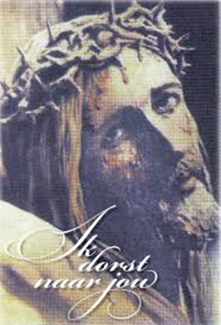

In het vorige seizoen zijn we in Spannum en Iens extra samenkomsten in de avond gaan houden. Deze noemden we “Ik-heb-dorst-samenkomsten”. Want de kerk in Edens is op een bijzondere wijze kerk voor het dorp geweest. Vlakbij de kerk stond namelijk de dorpsput. Toen steeds meer mensen de kerk bezochten, moest het gebouw vergroot worden. De put kwam daardoor binnen de muren van de kerk. De dorpelingen hebben door de week elkaar ontmoet in de kerk als zij kwamen water putten. En tijdens de diensten ontvingen ze levend water in de ontmoeting met Christus. Zo gebeurde dat ook met de vrouw bij de put. Johannes vertelt daarover in Johannes vier. Jezus had dorst. De vrouw ook. In de ontmoeting met Hem gaf zij Hem en gaf Hij haar te drinken. Deze laagdrempelige samenkomsten krijgen een vervolg. We hopen dat daarin de Heer van uw hart steeds meer uw verlangen wordt. Ook dat de dorst van God naar een warme ontmoeting met u, gelest wordt.
8 oktober, 19.30 uur in Iens – Johannes de Heer zangdienst
12 november om 19.30 uur in Spannum
10 december om 19.30 uur in Iens
18 februari om 19.30 uur in Spannum
Bel voor ideeën met Klaas van Marrum, 06 33434557
Herfstvakantie
Herfstvakantie hebben Jellie en ik van 27 november tot en met 3 december.

Gedenken 24 november 2023
Op vrijdagmiddag tussen half vijf en zes uur stellen wij de kerk open. Daar kan dan iedereen die daar behoefte aan heeft, een kaarsje branden om iemand te gedenken die meegedragen wordt in het hart. Wees welkom in Spannum in de St. Remigiuskerk.
Nieuwe ambtsdragers.
De kerkenraad kan u meedelen dat de zoektocht naar nieuwe ambtsdragers resultaat heeft opgeleverd.
Een aantal leden hebben we bereid gevonden toe te treden tot de kerkenraad.
We hebben met name gesproken over verdeling van werkzaamheden, elkaar aanvullen, afspraken maken wie wanneer aanwezig zal zijn en hoe we het beste met elkaar als kerkenraad kunnen functioneren.
Menno Walma zal de functie van ouderling vervullen.
Steffen Walma, de functie van diaken en hij zal zich met name ook bezighouden met jeugd werk in samenwerking met Klaas
Anne Valkema zal ook als ouderling toetreden en nauw samenwerken met Rommy wie wanneer aanwezig kan zijn.
Op 29 oktober 2023 zal de bevestiging van ambtsdragers plaatsvinden in de ochtenddienst te Spannum,
In januari 2024 zal Rommy Jorritsma opnieuw bevestigd worden als ouderling, Afke Wijnia als diaken en Adde Klaas de Boer als ouderling- kerkrentmeester..
Jelle Bouma zal ook in 2024 kerkrentmeester blijven en bestuurslid van de Stichting Vermogensbeheer. Zijn zittingsduur wordt met een jaar verlengd.
Op 1 januari 2025 zal Jitze van der Berg kerkrentmeester worden en tevens lid van het bestuur van de Stichting Vermogensbeheer Hervormde gemeente van Spannum.
In januari 2024 treden Reinder Bakker, Doeke Harkema en Yvon Hamenburg af.
Wel en wee
Bloemen werden gebracht naar volgende personen.
De volgende echtparen vierden een jubileum:
Jos en Rein Noordmans was 40 jaar getrouwd
Harm Jan en Bettie de Boer 25 jaar getrouwd
Hartelijk gefeliciteerd
Afke Wijnia heeft de pols gebroken bij een val van de fiets, die opnieuw gezet moest worden. Beterschap Afke
Vooruitkijken levert het volgende op.
14 oktober zijn Albert en Sietske Valkema 40 jaar getrouwd
en
Griet Gerlsma hoopt 85 jaar te worden.
De kerkenraad van de Hervormde Gemeente Spannum- Edens

